河北化工医药职业技术学院暑期社会实践活动第三天
参观养貂基地
7月13日下午，经过学院驻村工作组张敬老师的协调，小堤村村长带领社会实践小分队参观了村里的大型养貂基地。在去养貂基地的路上，村长介绍小堤村是里满乡的养貂大村，随着养殖数量的不断增多，也增加了白貂、狐等新的品种。全乡目前共养貂12万只，小堤村的养貂数量占全乡养貂总量的90%，小堤村也早已从农业村成为了远近闻名的养殖专业村。
在参观养貂基地时，养殖人员告诉我们貂适宜生活在寒冷气候，非常喜欢安静的环境，食物以多样化的肉类为主，因此养貂一定要注意貂棚的温度，外界噪声的控制，还有饲料的配比等多种因素。
听了饲养员详细的讲解，看着一只只皮毛漂亮的小貂，同学们也明白了貂皮制品价格昂贵的原因。
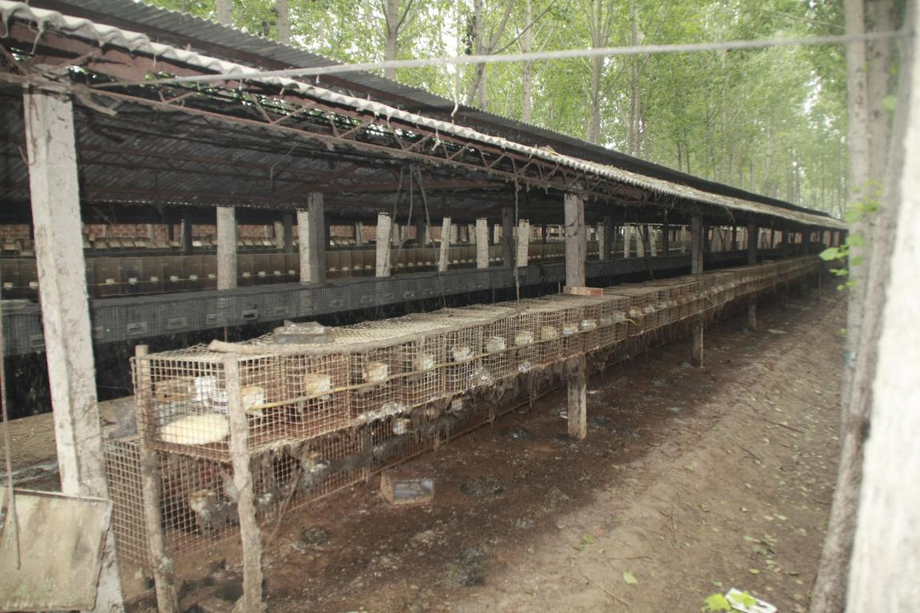
养貂基地

